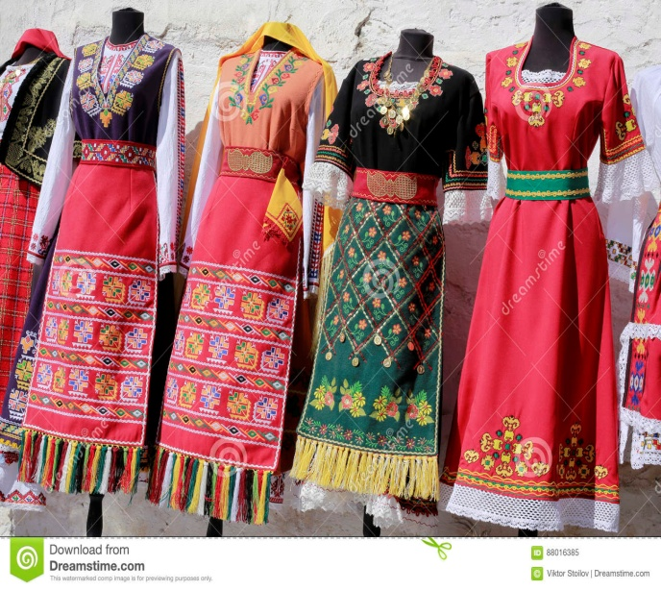
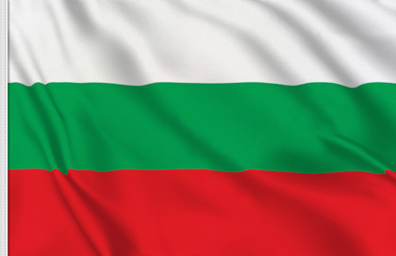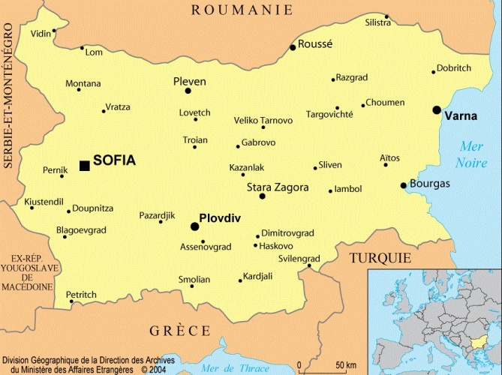
Taux de scolarisation en Bulgarie
Années | Scolarisation
2012 | 5579
2013 | 9555
2014 | 10938
2015 | 14045
2016 | 18095
La Bulgarie

